米美股分析使用說明
三大特點：
- 自美國證券交易委員會(United States Securities and Exchange Commission；縮寫SEC)取得美國上市公司的財報。SEC為美國證券業最高主管機關，取得的資料安心可信賴！
- 藉由資產負債、現金流量、營運狀況、競爭力、投資回報等五個面向，帶您全方位了解公司狀況！
- 以圖呈現分析結果，公司趨勢變化一目了然！且所有數據另外存成csv檔，方便您自行運用財報數據。

軟體需求：
- 可上網的環境。建議網速20Mbps以上(以fast.com測試)。
- Microsoft Edge瀏覽器(電腦版)。
- 與Microsoft Edge同版本的msedgedriver.exe(後面會說明)。
- 762MB以上的儲存空間(除了基本的軟體相關資源之外。此軟體會下載公司財報相關資料。一家公司的資料約250KB)

軟體需求說明：
查詢Microsoft Edge瀏覽器版本：
1.打開Microsoft Edge瀏覽器，點開右上角的「設定與其他」，再點選「設定」。
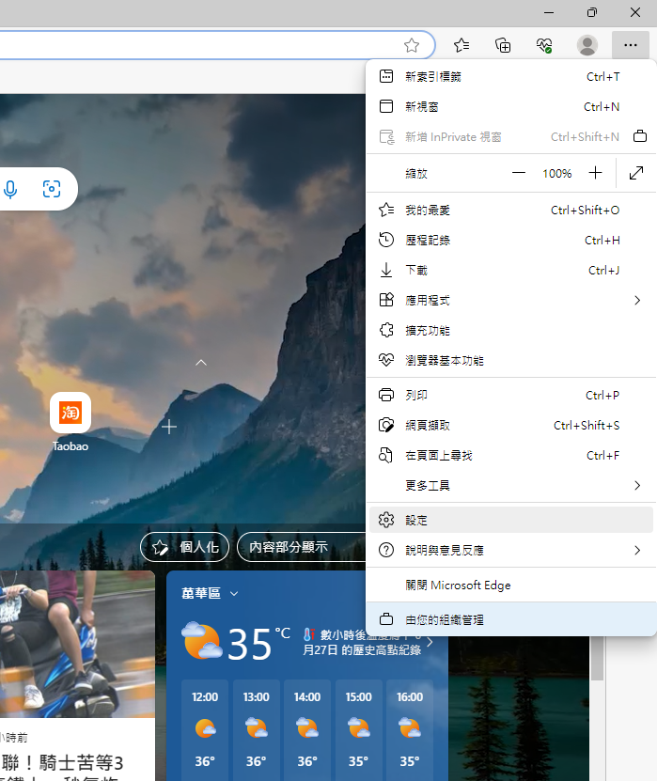
1.點開「設定及其他」
2.點選「設定」
2.點選「關於 Microsoft Edge」，在「關於」區塊即有顯示當前Microsoft Edge瀏覽器版本號。

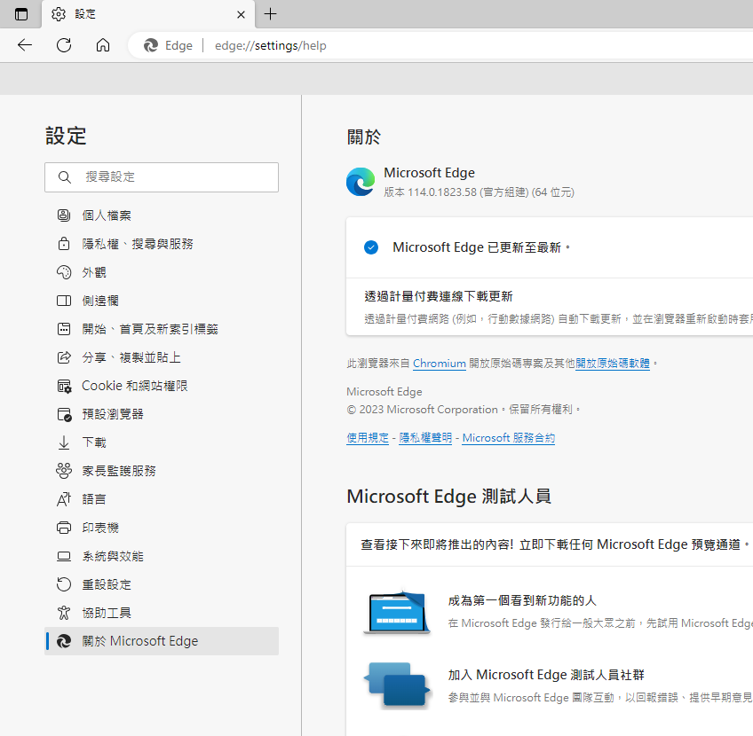
1.點選「關於 Microsoft Edge」
2.此區域即顯示Edge瀏覽器版本號。
(此例為114.0.1823.58)

下載與Microsoft Edge同版本的msedgedriver.exe
Microsoft的msedgedriver.exe是一個edge瀏覽器的自動控制用應用程式。透過它可以自動控制同版本之edge瀏覽器執行各種不同的動作(例如滑鼠的點擊、在輸入框輸入文字並按下enter送出…...等)。本軟體透過msedgedriver.exe去自動瀏覽SEC官網，並將網頁的資料下載下來做進一步的處理。

1.知道目前使用的Microsoft Edge瀏覽器版本號之後，先到Microsoft Edge WebDriver的官網(網址：https://developer.microsoft.com/zh-tw/microsoft-edge/tools/webdriver/)。找到對應的版本與作業系統後點下，即可下載msedgedriver.exe。
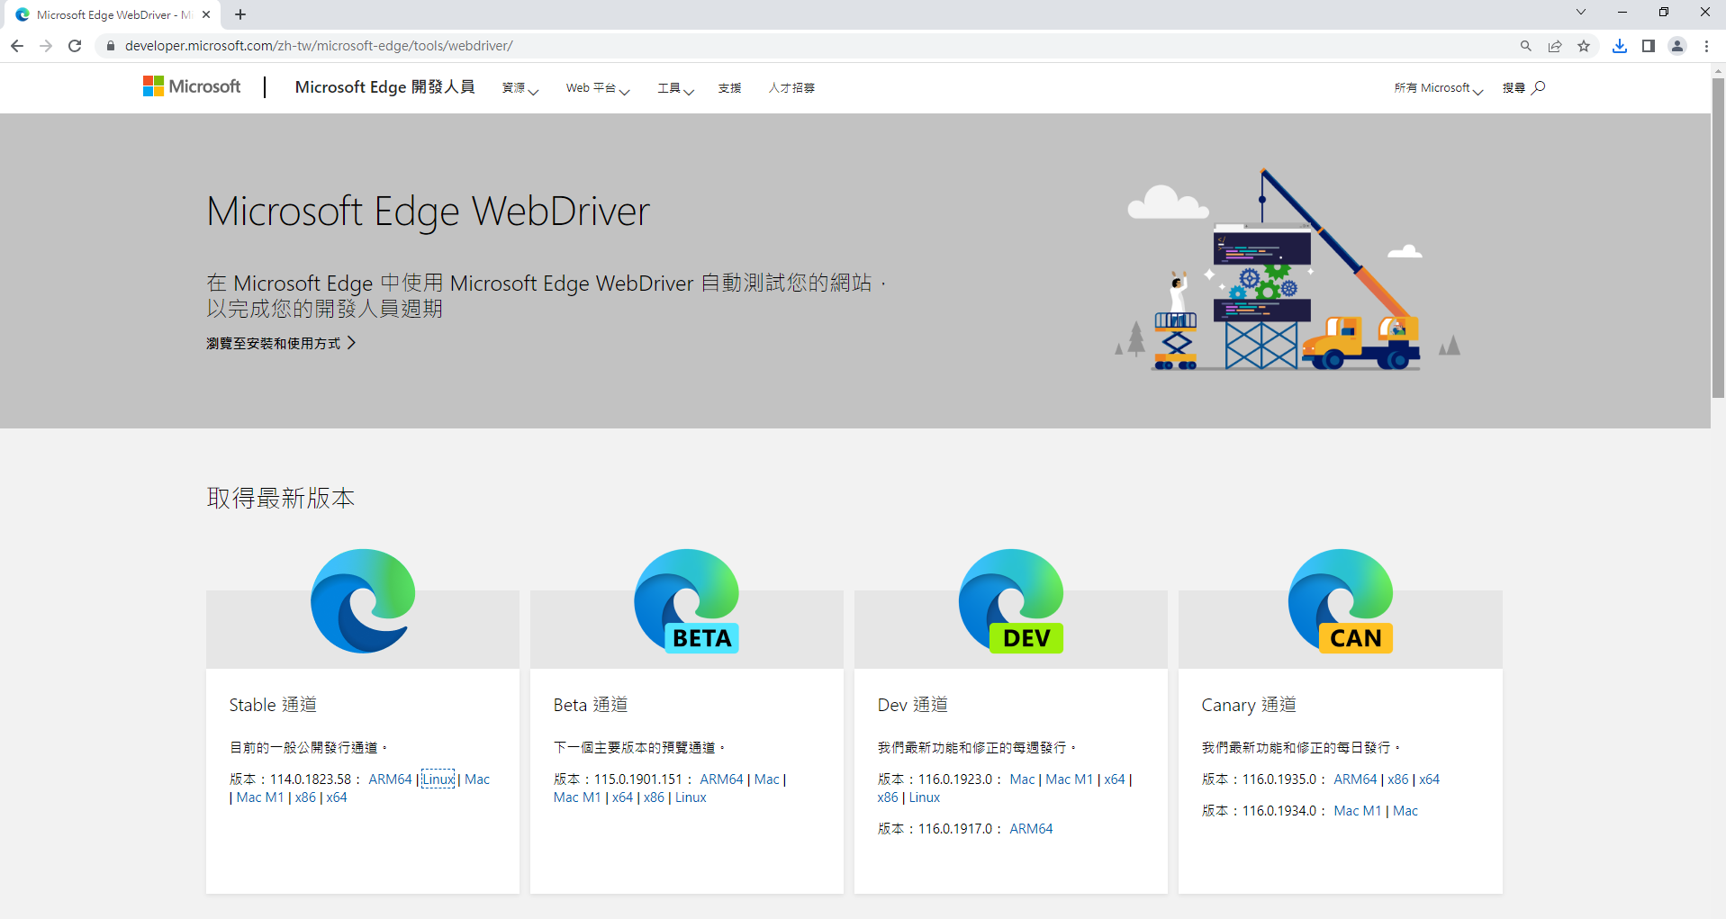
找到同版本的msedgedriver.exe。根據作業系統進行下載。

※若在此找不到對應版本的msedgedriver.exe，在網頁下方可點開「完整目錄>」，裡面有所有版本的edge對應的msedgedriver.exe。

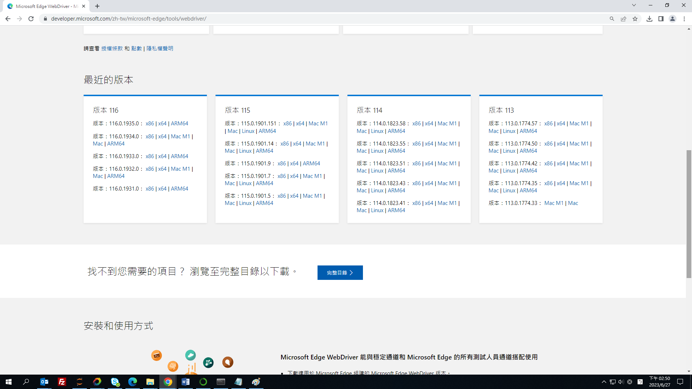
點開「完整目錄>」

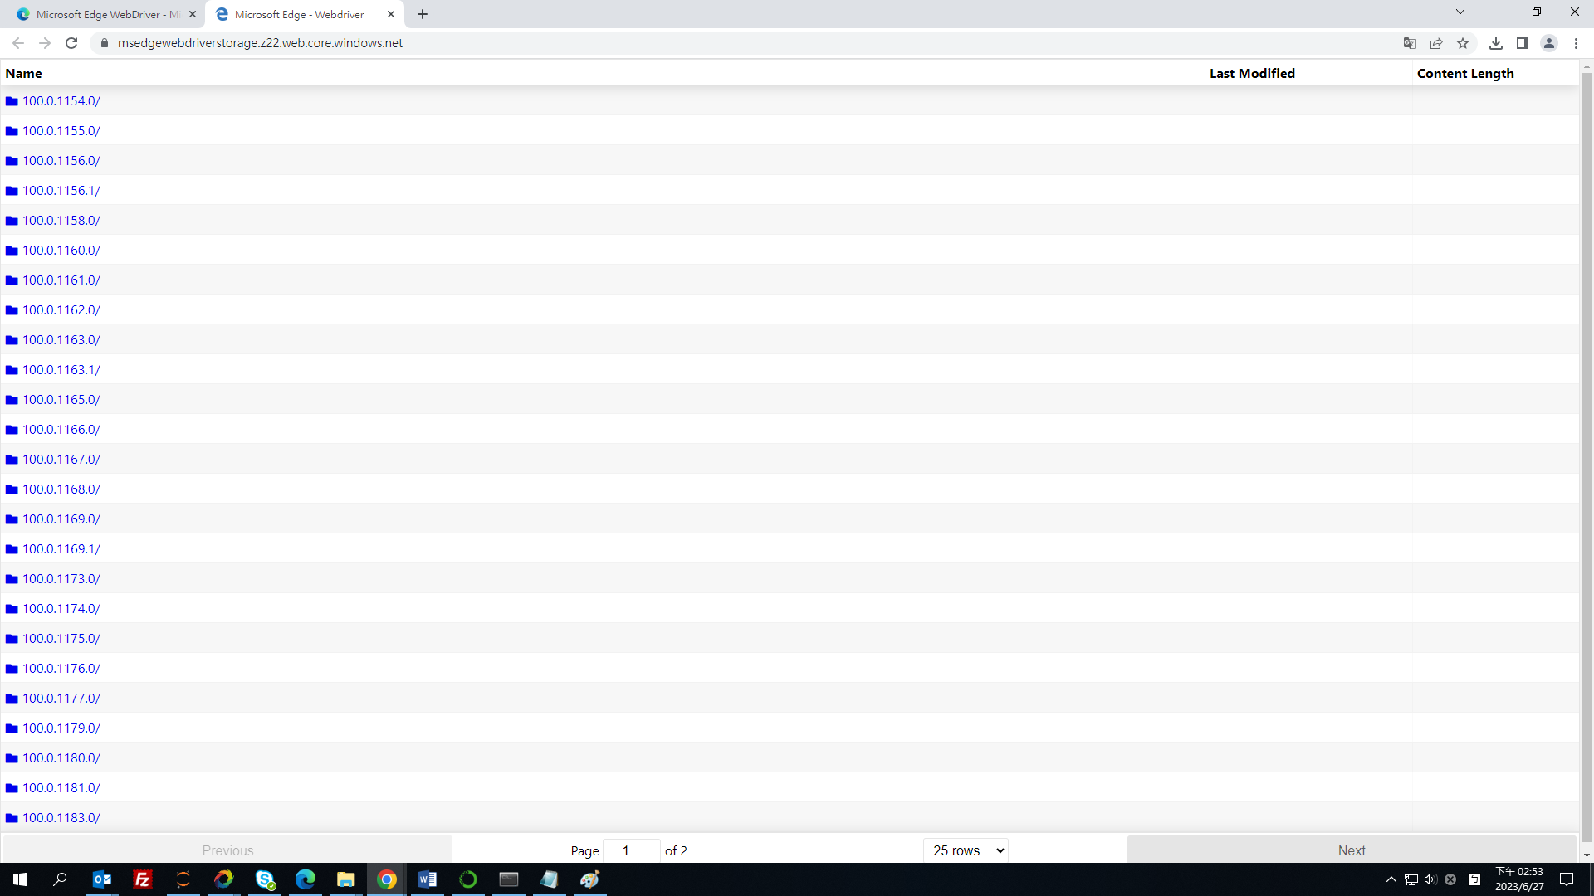
1.所有edge瀏覽器版本對應的
Msedgedriver.exe皆可在此找到。
2.可改變顯示筆數，並透過「Next按鈕」
快速找到需要的版本。

2.將下載下來的壓縮檔解壓縮，得到msedgedriver.exe檔。將此檔案放到美股分析軟體的資料夾中(ME_American_Stock_Analysis_v1.1)。

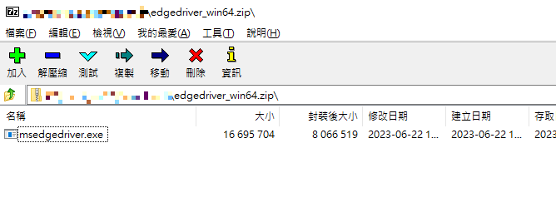
將下載下來的壓縮檔解壓縮，得到msedgedriver.exe。
(此例中壓縮檔名稱為edgedriver_win64.zip)
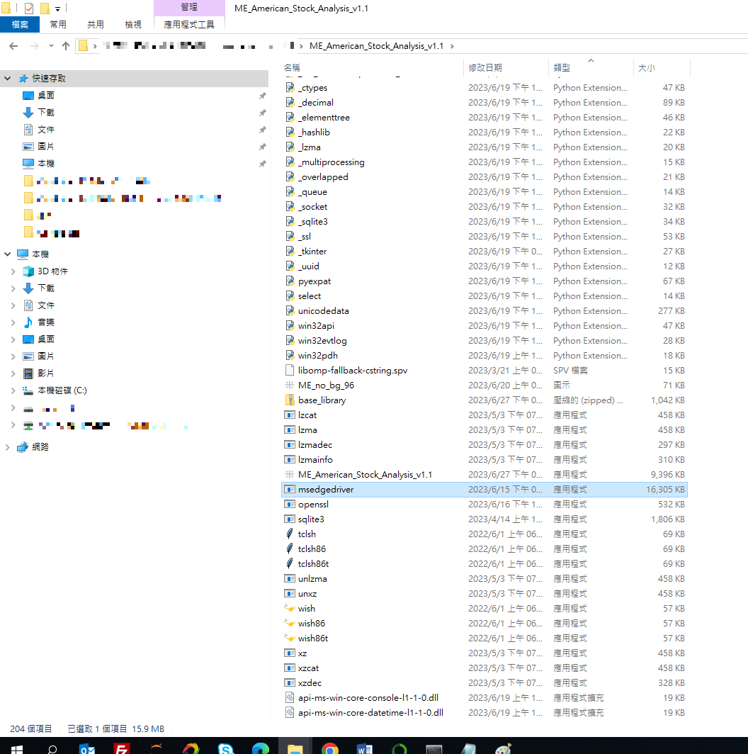
把msedgedriver.exe放進
美股分析軟體資料夾底下。
完成！

軟體操作說明
1.在美股分析軟體資料夾中，找到ME_American_Stock_Analysis_v1.1.exe。點開。

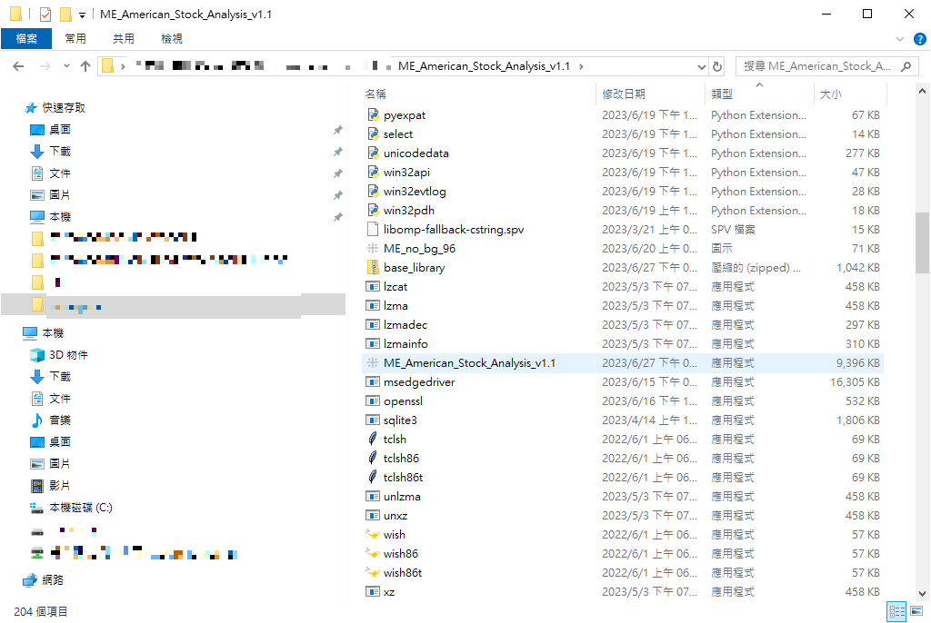
點開ME_American_Stock_Analysis_v1.1.exe
2.第一次登入，請先按Register(註冊)註冊帳號密碼。之後就用註冊好的帳號密碼登入。

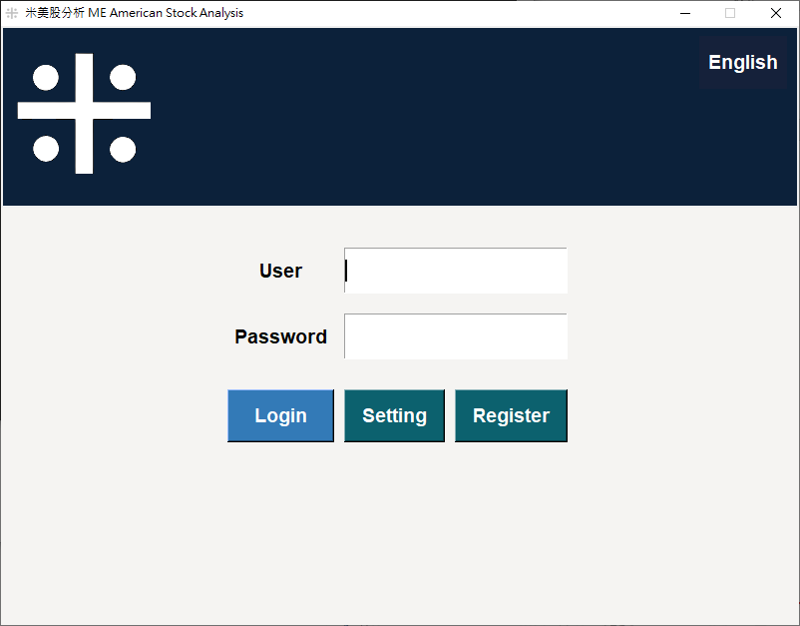
第一次登入，請先按Register(註冊)註冊帳號密碼。
之後就用註冊好的帳號密碼登入。
按此可切換中/英文

3. 在註冊頁面(Register)輸入帳號與密碼。密碼需輸入2次做確認。確認之後按下Submit(送出)。

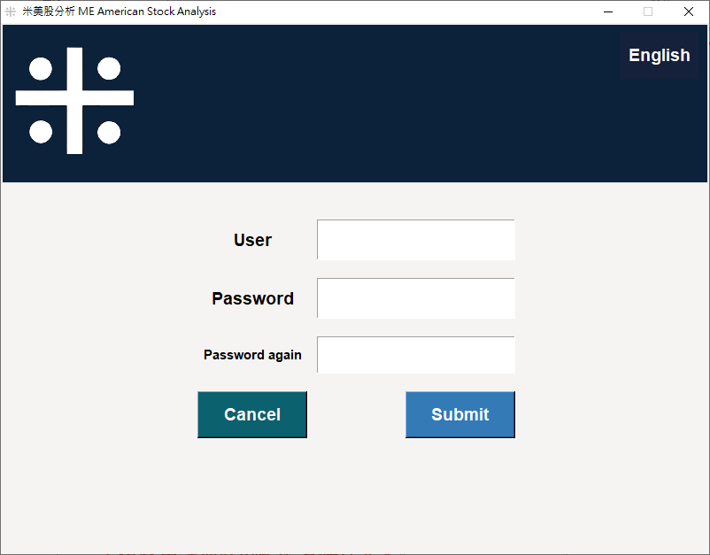
在註冊頁面(Register)輸入帳號與密碼。密碼需輸入2次做確認。
確認之後按下Submit(送出)。

4. 在設定頁面(Setting)可修改現存帳號的密碼。確認之後按下Submit(送出)。

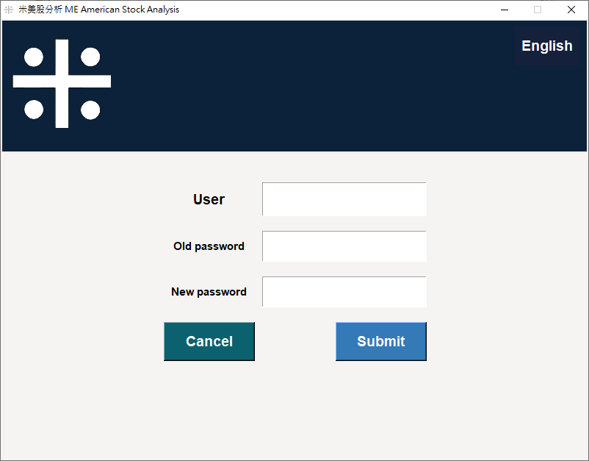
在設定頁面(Setting)可修改現存帳號的密碼。
確認之後按下Submit(送出)。

5.登入成功後，會進到搜尋頁面。輸入公司名稱或代碼，選擇想要看的財報數量(季數量)，然後按下Search(搜尋)，軟體開始取得官網資料並處理。

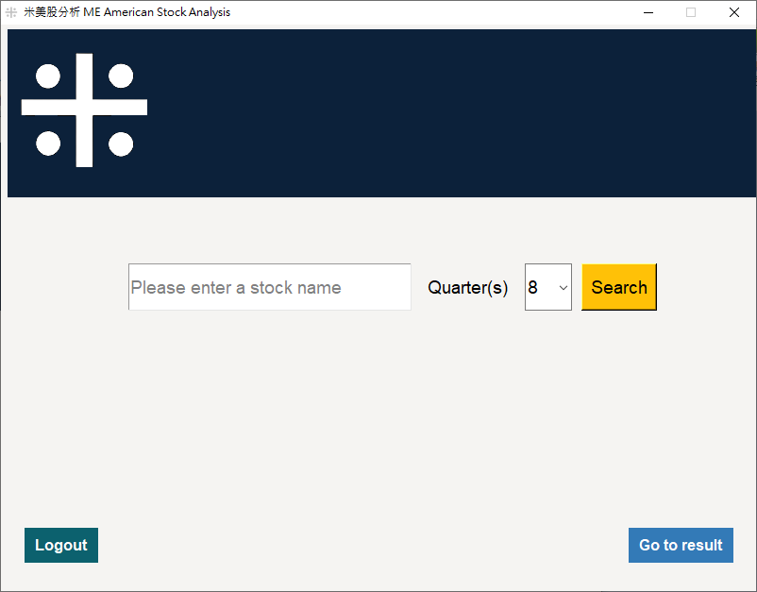
登入成功後，進入搜尋頁面。
輸入公司名稱或代碼，選擇需要看的季的數量(1~8季)，
然後按Search(搜尋)。

※前面提到的msedgedriver.exe在這個時候作用，會自動開啟一個edge瀏覽器的新頁面，並連上SEC官網進行操作。過程中電腦並非受到遠端控制，也仍然可以繼續其他操作，請安心的讓軟體跑完搜尋過程即可！
(更多關於msedgedriver.exe的介紹，詳見Microsoft Edge WebDriver官網：https://developer.microsoft.com/zh-tw/microsoft-edge/tools/webdriver/#installation)

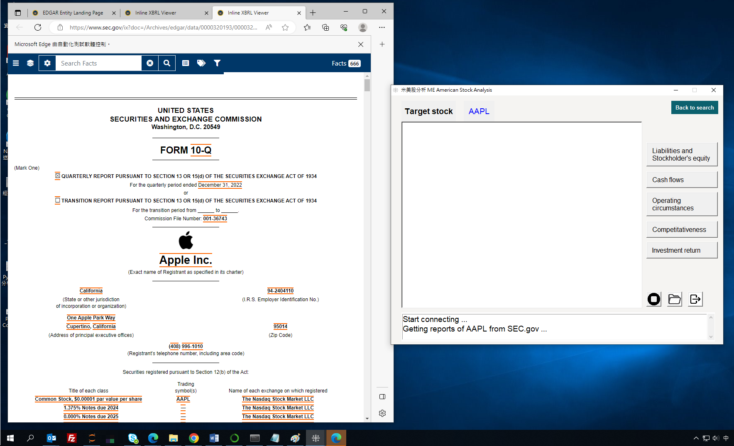
資料搜尋中…

6.搜尋完畢，五大面向的分析結果將呈現在軟體結果頁面中。可點選
- Liabilities and Stockholder’s equity(資產負債)
- Cash flows(現金流量)
- Operating circumstances(營運狀況)
- Competitiveness(競爭力)
- Investment return(投資回報)
等五個按鈕來切換顯示結果。
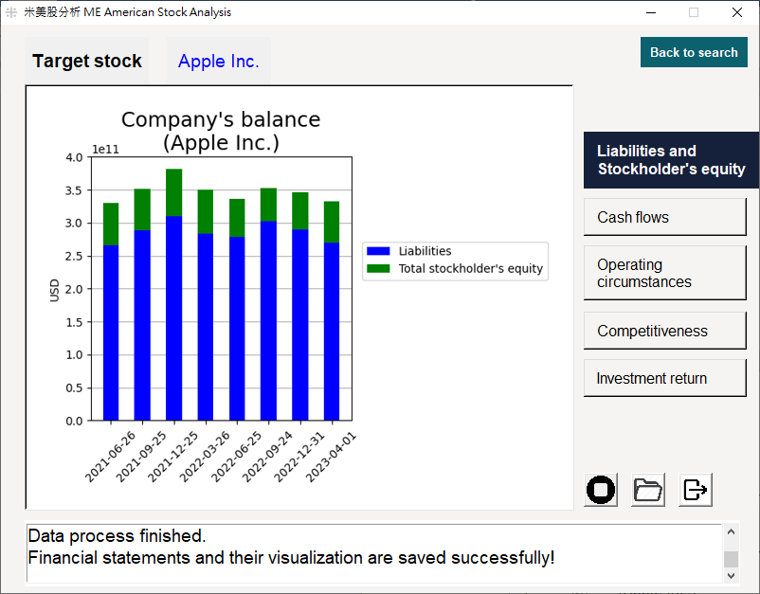
搜尋完畢！五大面向的
分析結果可透過點選五
個按鈕分別呈現。
停止搜尋 / 開啟舊檔 / 登出
資產負債
其他四個面向分析的示意圖：
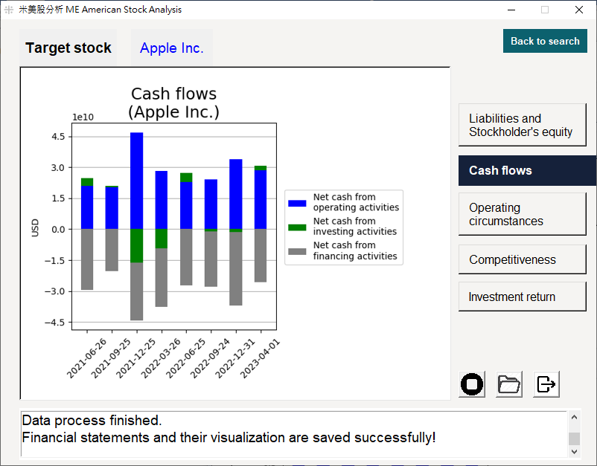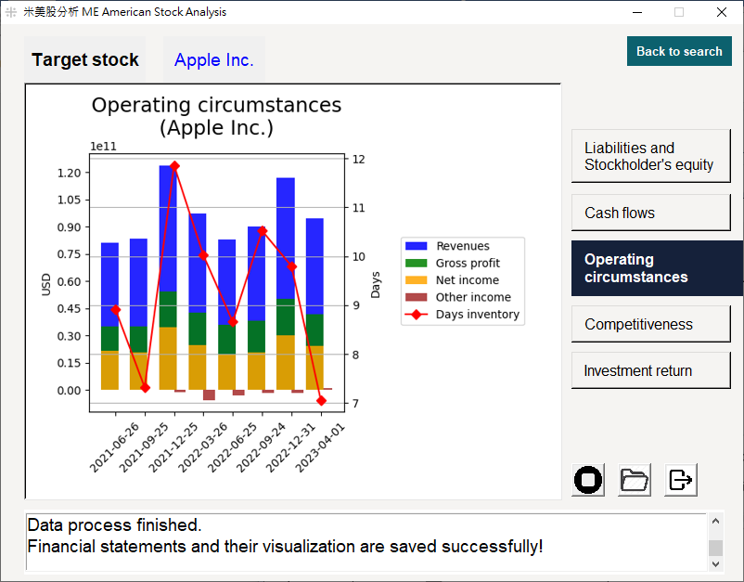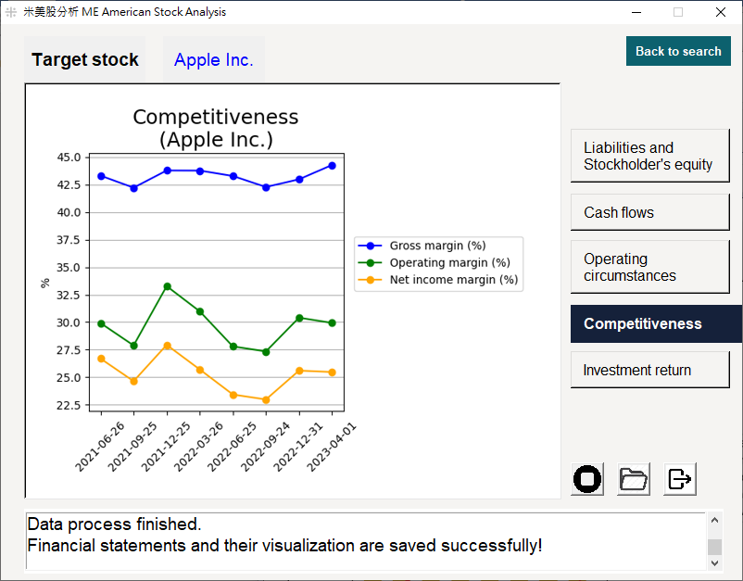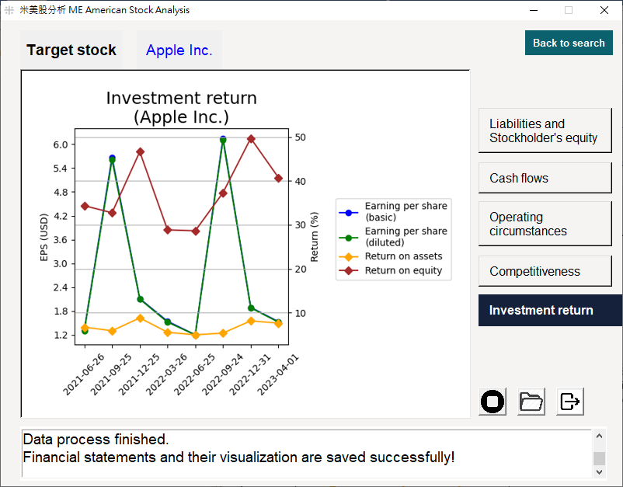
現金流量
營運狀況
競爭力
投資回報
7.透過Search(搜尋)取得的資料都會存在results資料夾中。

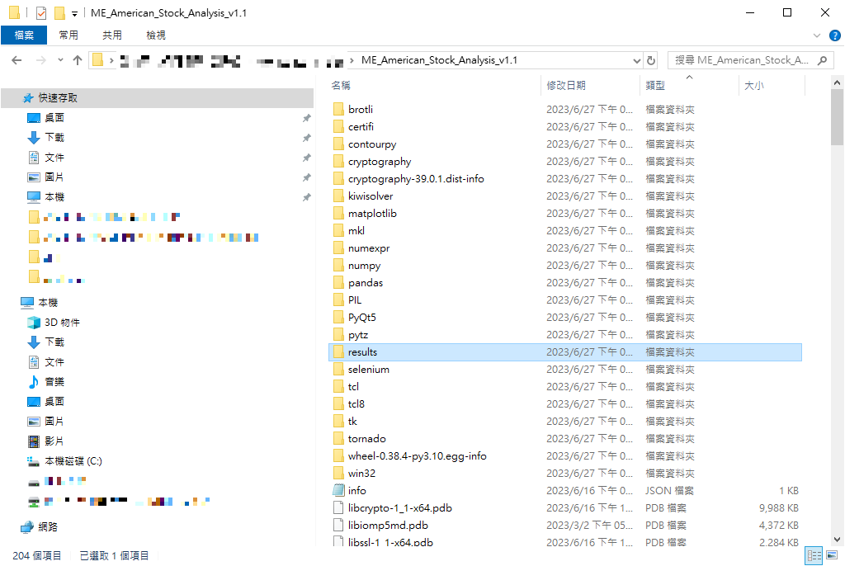
所有公司資料都存放在results資料夾中。

8. 剛剛搜尋的結果。以「搜尋日期 + 公司名稱」為資料夾名稱。

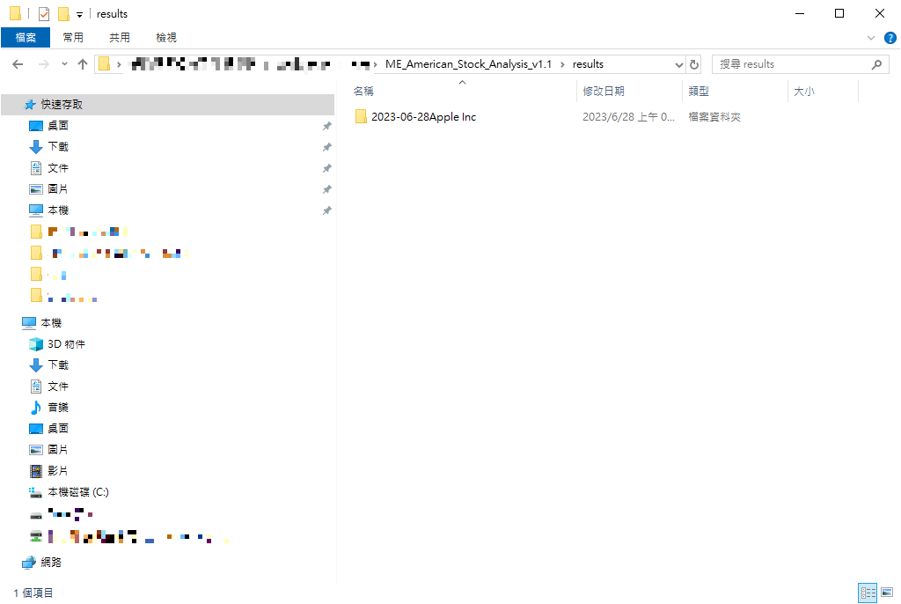
剛剛搜尋的結果。以「搜尋日期 + 公司名稱」
為資料夾名稱。

9. 搜尋結果包含五大面向的圖，以及原始數據的csv檔(Financial Statements)。

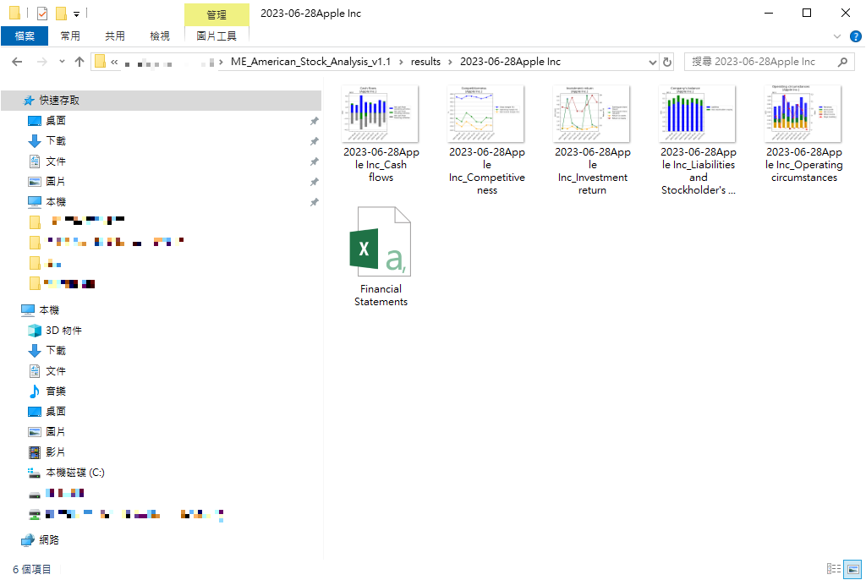
搜尋結果包含五大面向的圖，
以及原始數據的csv檔(Financial Statements)。

以上為米美股分析軟體使用說明，祝大家美股投資發大財！

※若有任何問題，歡迎透過michael831107@gmail.com來信告知，感謝您的支持！

